Dienbladenstapelaar CCE-V 54/33, open uitvoering

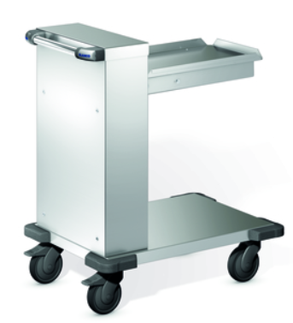

Fabrikant : Blanco Professional
Model: CCE-V 54/33

Bestelnr.: 574 928

Afmetingen
Lengte: 810 mm
Breedte: 555 mm
Hoogte: 900 mm

Uitvoering
De dienbladenstapelaar is vervaardigd uit RVS 18/10. De oppervlakte heeft een micro-finish.
De dienbladenstapelaar is open uitgevoerd. De dienbladen worden op een platform geplaatst. Dit platform is aan alle zijden omgezet (behalve in de hoeken i.v.m. reiniging), om verschuiven van de dienbladen te voorkomen. Dienbladen worden in de langse zijde gestapeld.
Door eenvoudig inhangen en losmaken van veren kan de veerspanning worden aangepast aan de gebruikte dienbladen. Op deze wijze wordt een gelijkblijvende uitgiftehoogte gegarandeerd.

Aan de bedienzijde is een RVS-duwbeugel gemonteerd. Verrijdbaar door middel van vier zwenkwielen, diameter 125mm, waarvan twee met rem. Op de hoeken zijn massieve stootrubbers aangebracht, ter bescherming tegen beschadiging.

Accessoires
- Bestekopzet met of zonder servettendispenser
- Diverse soorten wielen, zie prijslijst

Technische gegevens
Materiaal: RVS 18/10
Gewicht: 41 kg
Capaciteit: ca. 100 GN- dienbladen,
530 x 325 mm
Stapelhoogte: 700 mm
Draagvermogen: 200 kg

Bijzonderheden
- Verandering van de veerspanning mogelijk
- Conform DIN 18867- deel 8
- Conform DIN 18665 – deel 6

